X predavanje
Odstojanje tačke od prave, drugi način:
Prava$l$ je data svojom tačkom $Q$ i vektorom pravca $\vec{ν};$ tačka $A$ima radijus-vektor $\vec{a},$a tačka $Q$radijus-vektor $\vec{q}.$
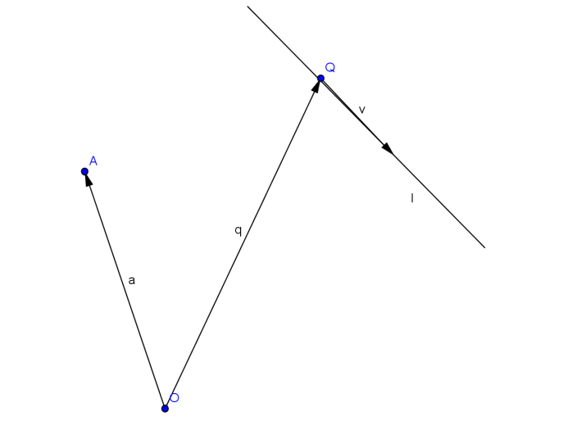
Postoji bezbroj normala iz tačke $A$ na pravu $l;$ one sve pripadaju istoj ravni. Ta ravan prolazi kroz tačku $A$i normalna je na pravu $l.$ Njena jednačina je tada $〈\vec{r}-\vec{a}, \vec{ν}〉$=$0.$Treba naći tačku prodora $S$ prave $l$ kroz tu ravan i zatim dužinu duži $AS.$ Dakle, $〈\vec{q}+t\vec{ν}-\vec{a},\vec{ν} 〉=〈\vec{q}, \vec{ν}〉+t{\left|\vec{ν}\right|}^{2}-〈\vec{a},\vec{ν}〉=0,$ odakle dobijamo vrednost parametra
$$t=\frac{〈\vec{a}-\vec{q},\vec{ν}〉}{{\left|\vec{ν}\right|}^{2}}.$$
Kada se ova vrednost parametra zameni u jednačinu prave, dobija se radijus-vektor tačke $S$: $\vec{s}=\vec{q}+\frac{〈\vec{a}-\vec{q},\vec{ν}〉}{{\left|\vec{ν}\right|}^{2}}\vec{ν}.$ Odstojanje tačke $S$ od tačke $A$ je $\left|\vec{s}-\vec{a}\right|=\left|\vec{q}-\vec{a}+\frac{〈\vec{a}-\vec{q},\vec{ν}〉}{{\left|\vec{ν}\right|}^{2}}\vec{ν}\right|,$a to u potpunosti odgovara ranije izvedenoj formuli.
Ugao između dveju pravih, bilo da se one seku ili da su mimoilazne, jeste ugao između njihovih vektora pravca.
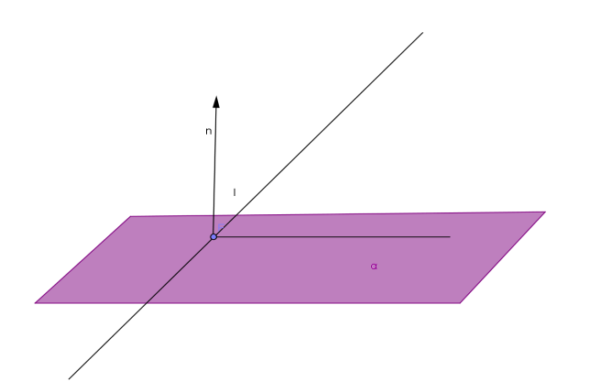
Ugao između prave i ravni izračunavamo posredno: to je ugao između prave i njene projekcije na tu ravan. Projekcija prave $l$ na ravan $α$ je presek ravni $α$ sa ravni koja sadrži pravu $l$, a normalna je na ravan $α.$ Dakle, prema priloženoj slici, to je ugao koji je suplementan uglu između prave $l$ i normale $\vec{n}$na ravan $α.$ Ak je vektor pravca prave $l$ $\vec{u}$, onda, dakle, važi
$$\sin{β=\frac{\left|〈\vec{u}, \vec{n}〉\right|}{\left|\vec{u}\right|\left|\vec{n}\right|}.}$$
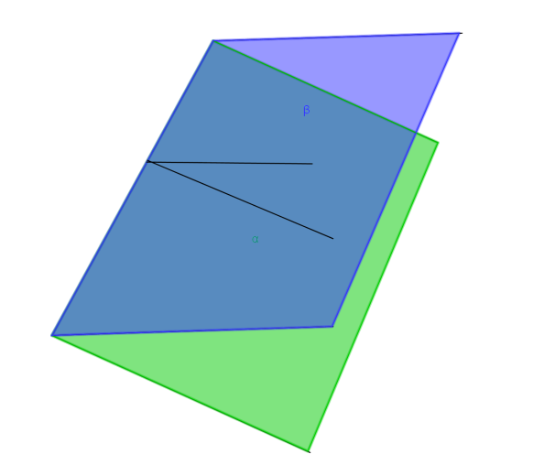 Ugao između dveju ravni je ugao normalnog preseka diedra koji one formiraju, odnosno ugao između pravih $a$ i $b$ koje su, redom, prva u ravni $α,$ a druga u ravni $β,$ normalne na ivicu $s$ tog diedra. Pri tome, tačka u kojoj se to posmatra je potpuno proizvoljna. Ako posmatramo normale na $α$ i $β$ u toj tački, vidimo da je ugao između normala podudaran tom uglu normalnog preseka.
Površi nivoa Dekartovog koordinatnog sistema su ravni!
Krivolinijski koordinatni sistemi u prostoru
a) cilindrični koordinatni sistem
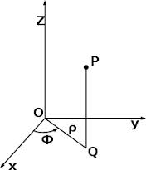
$x=ρcosφ, y=ρsinφ, z=z.$ Cilindrične koordinate tačke u prostoru su $\left(ρ, φ, z\right); ρ$ je odstojanje uočene tačke od $z-$ose, $φ$ je ugao između potega tačke i $x-$ose, $z$je odstojanje tačke od koordinatne ravni $xOy.$
Ako stavimo $ρ=a,$onda je $x^{2}+y^{2}=a^{2}.$ Sistem površi nivoa ove vrste je onda sistem koncentričnih cilindara čija je osa $z$ –osa.
Ako stavimo $φ=const,$ dobijamo za sistem površi nivoa ravni koje sadrže $z-$osu.
Ako stavimo $z=const,$ taj sistem površi novoa su ravni koje su normalne na $z-$osu.
$ρ$nije odstojanje tačke od koordinatnog početka, nego od $z-$ose; ono se pri projektovanju na $xOy$ ravan vidi kao $ρ$ u polarnom koordinatnom sistemu.
Sfera
$〈\vec{r}-\vec{a},\vec{r}-\vec{a}〉=r^{2}$
$${(x-a_{1})}^{2}+{(y-a_{2})}^{2}+{(z-a_{3})}^{2}=r^{2}.$$
b) sferni koordinatni sistem
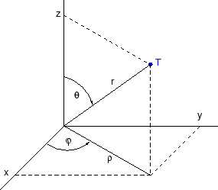
Ovde imamo tri krivolinijske koordinate, od kojih je jedna dužinska mera ($ρ,$odstojanje tačke od koordinatnog početka), a druge dve su ugaone, $θ$i $φ.$
Veza između Dekartovih i sfernih koordinata je sledeća:
$$x=ρcosθcosφ, y=ρcosθsinφ, z=ρsinφ.$$
Ugao $θ$je ugao između prave povučene kroz koordinatni početak i posmatranu tačku i njene projekcije na $xOy$ ravan. Ugao $φ$ je ugao između projekcije prave koja prolazi kroz koordinatni početak i posmatranu tačku i $x-$ose.
Može se primetiti da važi $x^{2}+y^{2}+z^{2}=r^{2}.$
Površi nivoa u ovom sistemu:
1) Za $ρ=const,$ dobijamo razne koncentrične sfere, čiji je centar u koordinatnom početku.
2) Ako je $φ$ konstantno, a $ρ$ i $θ$ proizvoljni, dobijamo razne ravni koje sve sadrže $z-$osu.
3) Ako je $θ$ konstantno, a $ρ$ i $φ$ proizvoljni, dobijamo konuse sa vrhom u koordinatnom početku; njihov otvor je $2\left(\frac{π}{2}-θ\right).$
Sferne koordinate se zovu još i Merkatorove koordinate- geografska širina i dužina, tablice efemerida.

c) rotacione (obrtne) površi

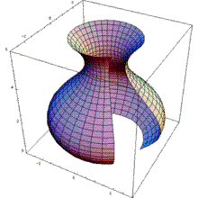

Ako je zadata neka ravna kriva u $xOz$ ravni svojim parametarskim jednačinama $x=x\left(t\right), y=y\left(t\right),$pustimo da ona rotira oko $z-$ose; tada će svaka tačka te krive opisivati kružnicu poluprečnika $x$, sa centrom na $z-$osi, na visini $z$ od $xOz$ ravni. To znači da, ako celu stvar posmatramo u cilindričnom koordinatnom sistemu, onda ono što je u gornjoj jednačini krive koja generiše obrtnu površ (generatrise) $x(t)$ zapravo postaje $ρ.$
Primeri rotacionih površi su sfera, cilindar, konus, torus,...
Izvedimo sada jednačinu torusa. Torus nastaje rotacijom ekscentrično postavljenog kruga sa centrom na $x-$osi oko $z-$ose.

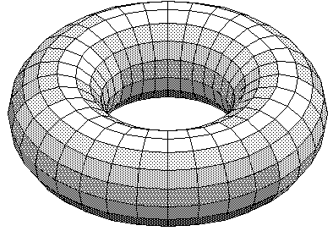
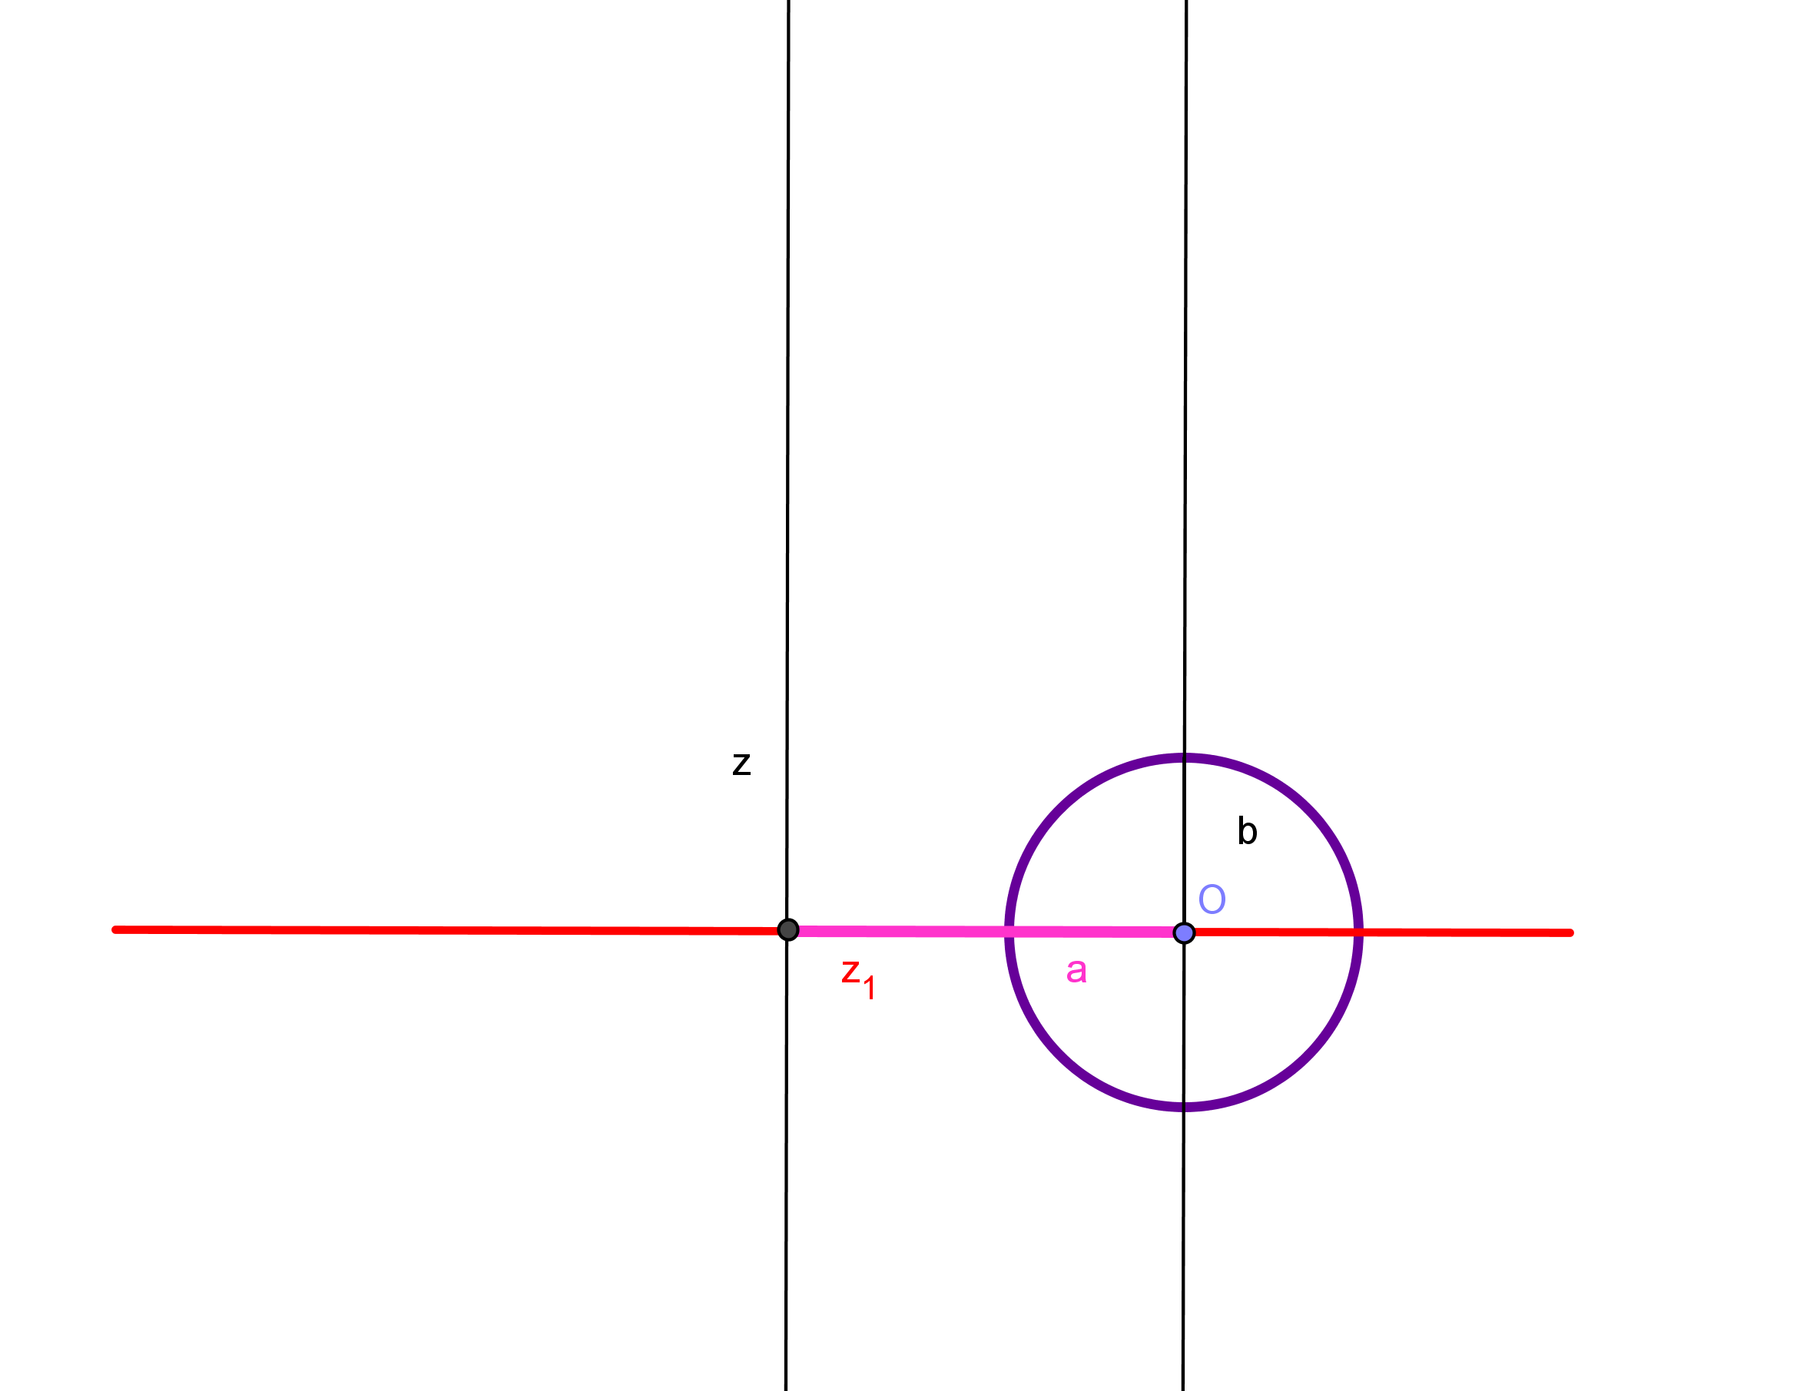

Torus ima oblik automobilske gume, šlaufa,... Parametarske jednačine kružnice su $x\left(t\right)=a+b\cos{t,} z\left(t\right)=bsint.$Dakle, pri prelasku na parametarske cilindrične koordinate, važiće $ρ\left(t\right)=\sqrt{x^{2}+y^{2}}=a+b\cos{t,} z\left(t\right)=bsint.$ Ako želimo jednačinu torusa u Dekartovim koordinatama, moramo imati u vidu da se po znaku razlikuju gornja i donja polovina torusa.
$$x^{2}+y^{2}=a^{2}+2ab\cos{t}+b^{2}\cos^{2}t, bcost=b\sqrt{1-\sin^{2}t}=\sqrt{b^{2}-z^{2}};$$
$$x^{2}+y^{2}=a^{2}+2a\sqrt{b^{2}-z^{2}}+b^{2}-z^{2}, \sqrt{b^{2}-z^{2}}=p,x^{2}+y^{2}+2ap+p^{2}+a^{2}=0.$$
Zatim se reši ova kvadratna jednačina; jedno rešenje daje gornju, a drugo donju polovinu torusa. Mora biti $a>b.$

